कोरोनाव्हायरसचे एटा प्रकार: ते किती वेगळे आणि संबंधित आहे? आपल्याला माहित असणे आवश्यक असलेले सर्व काही येथे आहे

**TIMESOFINDIA.COM | 11 ऑगस्ट, 2021, 14:29 IST रोजी शेवटचे अद्यतनितशेअर करा**[fbshare](javascript://)[twshare](javascript://)[पिनशेअर](javascript://)***टिप्पण्या ( 0 )***

**01 /5 कर्नाटकात कोरोना विषाणूचा एटा प्रकार सापडला**



5 ऑगस्ट रोजी, कर्नाटकातील मंगलुरूमध्ये कोरोनाव्हायरसच्या एटा प्रकाराचे प्रकरण आढळले. अहवालांमध्ये दावा करण्यात आला आहे की व्हायरल स्ट्रेन एका व्यक्तीमध्ये ओळखला गेला होता जो नुकताच दुबईहून परत आला होता. परंतु आरोग्य अधिकाऱ्यांच्या मते, कर्नाटकातील एटा प्रकाराची ही पहिलीच घटना नाही. एप्रिल 2020 मध्ये, निमहंसच्या व्हायरॉलॉजी लॅबमध्ये आणखी दोन प्रकरणे नोंदवली गेली. जीनॉमिक सिक्वेंसींगच्या मदतीने, मंगळुरूच्या एका रुग्णाशी संबंधित, व्हेरिएंट सापडला.

आत्तापर्यंत, इतर अनेक प्रकारांची व्याप्ती पाहता, ईटा व्हेरियंट काय सक्षम आहे आणि ते चिंतेचे स्रोत असले पाहिजे की नाही हे समजून घेणे महत्वाचे आहे.

**02 /5 ईटा प्रकार काय आहे?**

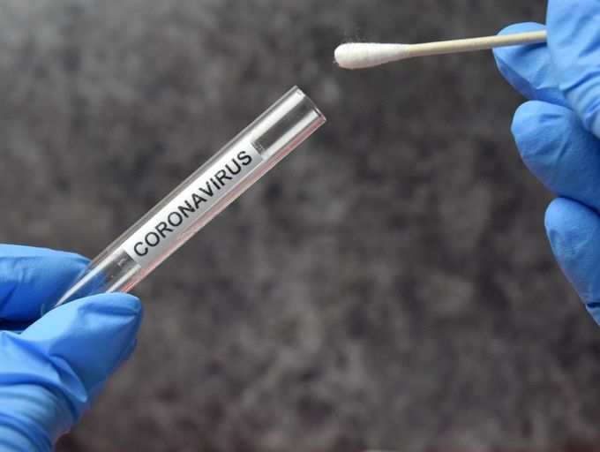

ईटा व्हेरिएंट, ज्याला वंश बी .१.२५२५ असेही म्हणतात, सार्स-सीओव्ही -२ व्हायरस स्ट्रेन आहे जे गामा, झेटा आणि बीटा प्रकारांमध्ये आढळलेल्या समान E484K- उत्परिवर्तन करते. अल्फा, बीटा, गामाच्या विपरीत, यात N501Y उत्परिवर्तन होत नाही.

अहवालांनुसार, या व्हायरल स्ट्रेनमध्ये अल्फा, N439K व्हेरिएंट (B.1.141 आणि B.1.258) आणि Y453F व्हेरिएंटमध्ये आढळलेल्या 69 आणि 70 पदांवर अमीनो idsसिड हिस्टिडीन आणि व्हॅलीन सारखेच डिलीट केले जाते.

**03 /5 हे चिंतेचे रूप आहे का?**



आत्तापर्यंत, इटा व्हेरिएंट 'व्हेरिएंट ऑफ चिंता' (VoC) नाही आणि अजूनही 'व्हेरिएंट ऑफ इंटरेस्ट' (VoI) आहे. वर्ल्ड हेल्थ ऑर्गनायझेशन (डब्ल्यूएचओ) च्या मते, 'व्हेरिएंट ऑफ इंटरेस्ट' हा "सार्स-सीओव्ही -2 व्हेरिएंट आहे ज्यात अनुवांशिक बदलांचा अंदाज आहे किंवा व्हायरसची वैशिष्ट्ये जसे की संक्रमणीयता, रोगाची तीव्रता, रोगप्रतिकारक बचाव, निदान किंवा उपचारात्मक पळून जा. "

हे "लक्षणीय सामुदायिक प्रसार किंवा एकाधिक कोविड -19 क्लस्टर्ससाठी ओळखले जाते, अनेक देशांमध्ये वाढत्या सापेक्ष व्याप्तीसह वेळोवेळी वाढत्या प्रकरणांसह, किंवा जागतिक सार्वजनिक आरोग्यासाठी उदयोन्मुख धोका सुचवण्यासाठी इतर स्पष्ट महामारीविषयक प्रभाव."

**04 /5 इतर रूपांशी त्याची तुलना कशी होते?**



डब्ल्यूएचओ नुसार, ईटा व्हेरिएंट इतर सर्व प्रकारांपेक्षा वेगळा आहे कारण यात E484K आणि F888L दोन्ही उत्परिवर्तन आहेत.

सध्या, विषाणूचा ताण उच्च संक्रमणीयता आणि तीव्रता दर असलेल्या इतर प्राणघातक प्रकारांशी संबंधित नाही.

**05 /5 भारतात आढळलेली प्रकरणे**



यूएस सेंटर फॉर डिसीज कंट्रोल अँड प्रिव्हेन्शन (सीडीसी) नुसार, डिसेंबर 2020 मध्ये युनायटेड किंगडम आणि नायजेरियामध्ये इटा व्हेरिएंटचे पहिले प्रकरण सापडले.

भारतातील कर्नाटकात सापडलेल्या प्रकरणांव्यतिरिक्त, मिझोरममध्ये या वर्षी जुलैमध्ये एटा प्रकारातील एक प्रकरण नोंदवले गेले.